

学生公寓系统
操作手册-学生处

网络与信息中心 | 联合制作
总务处 | 联合制作

目录
1 电脑端操作 3
1.1 方法一：从“信息门户”进入“学生公寓系统” 3
1.1.1 第一步：进入办事大厅 3
1.1.2 第二步：搜索“学生公寓系统” 4
1.2 方法二：从“网上办事大厅”进入“学生公寓系统” 5
1.2.1 首次打开 6
1.2.2 后续打开 7
1.3 住宿管理 8
1.3.1 宿舍花名册 9
1.4 住宿申办 9
1.4.1 住宿审核 10
1.4.2 批量调宿管理 11
1.5 高级功能使用 12
1.5.1 列表数据显示格式调整 12
1.5.2 改变每页显示行数 14
1.5.3 一次性查找多个学生 14
1.5.4 页面数据排序 15
2 手机端操作 15
2.1 调入/调出反馈 16
3 技术支持 16
3.1 操作指导 16
3.2 故障反馈 16

电脑端操作
电脑端操作环境说明见下：
推荐浏览器

360极速浏览器 360安全浏览器 谷歌浏览器

方法一：从“信息门户”进入“学生公寓系统”

第一步：进入办事大厅
浏览器输入http://my.seu.edu.cn按提示输入账号密码，点击右上角标红区域【网上办事大厅】登录按钮进入网上办事大厅主界面。
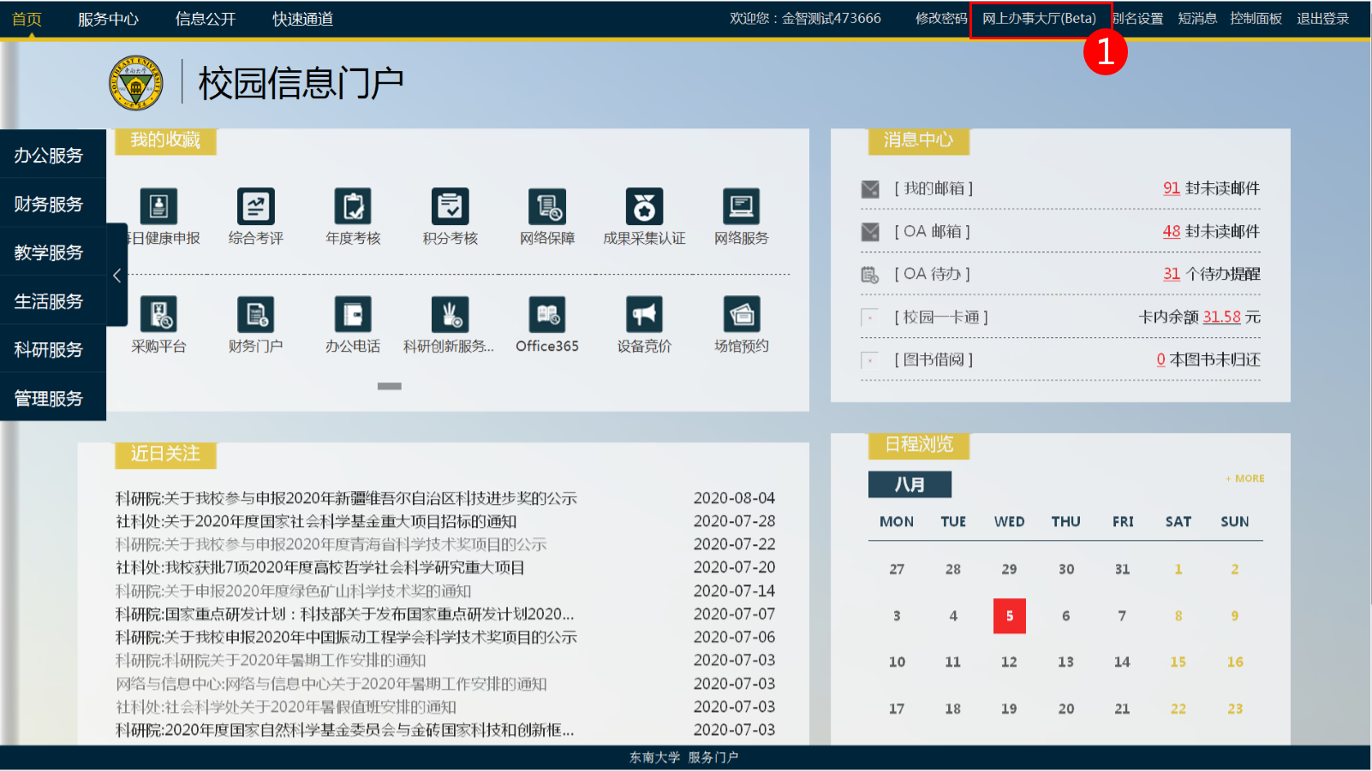
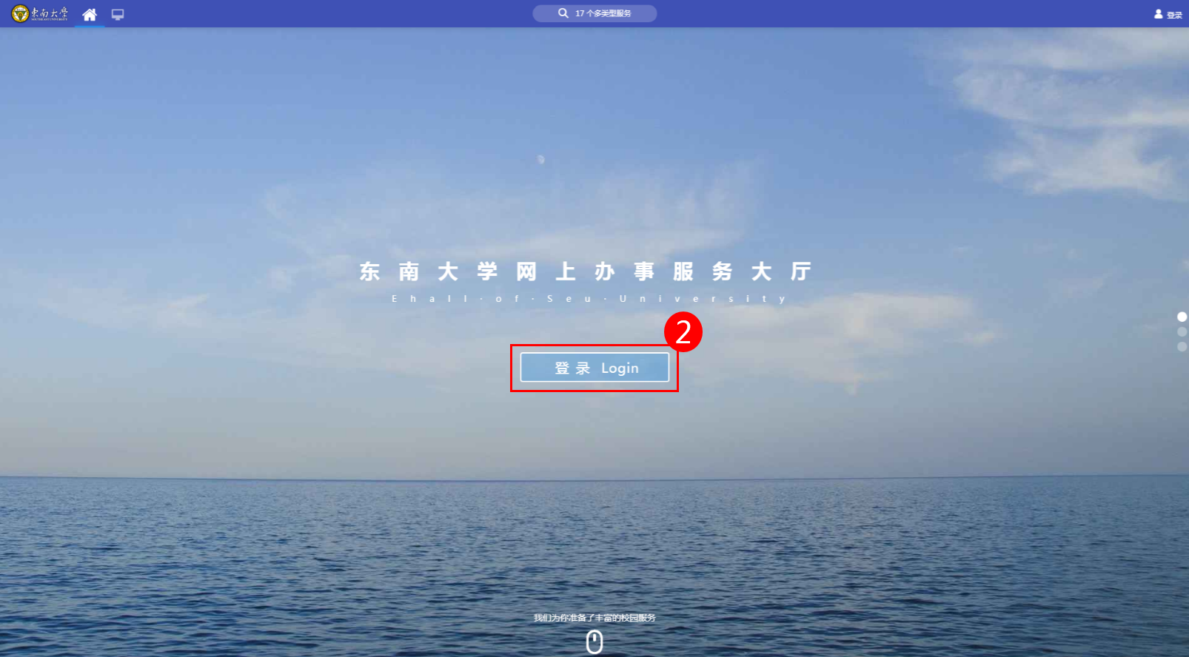

第二步：搜索“学生公寓系统”
见下图红圈③标红处，点击【可用应用】按钮后，切换至【总务处】标签下，点击【学生公寓系统】即可进入学生公寓系统管理主界面。
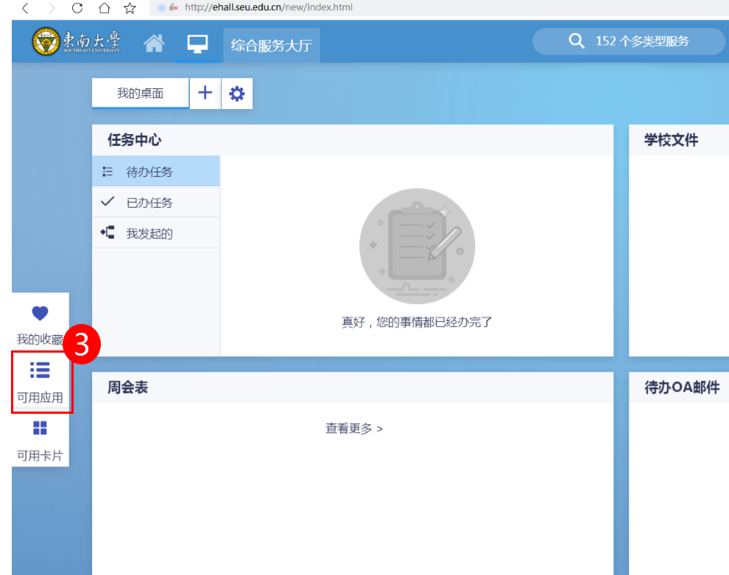
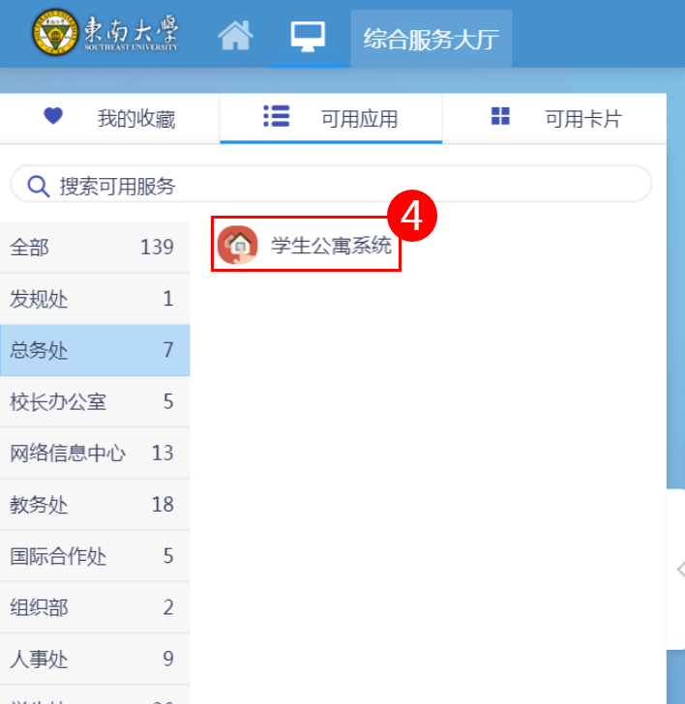

方法二：从“网上办事大厅”进入“学生公寓系统”
浏览器输入http://ehall.seu.edu.cn按提示输入账号密码，点击【教师服务】登录按钮进入网上办事大厅主界面。
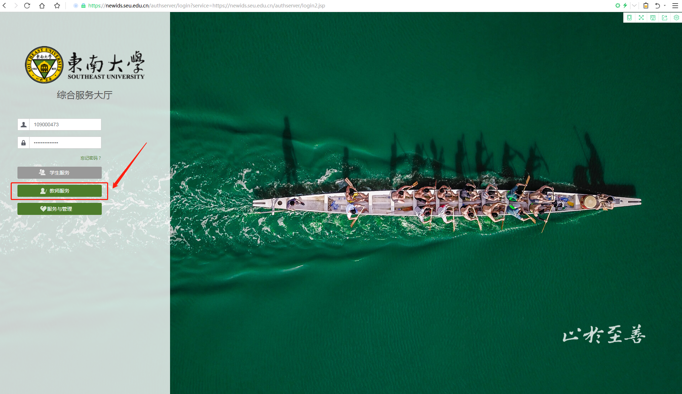

首次打开
第一步：在下图标红处输入“学生公寓系统”。
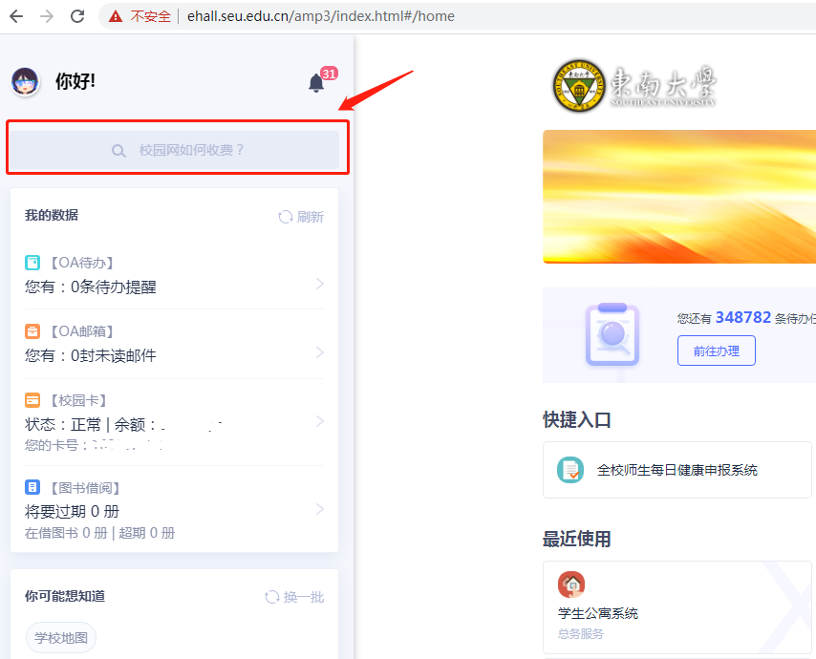
第二步：按下图红圈数字顺序操作，首先点击【问伯牙】按钮找到“学生公寓系统”，然后点“学生公寓系统”即可进入学生公寓系统主页面。
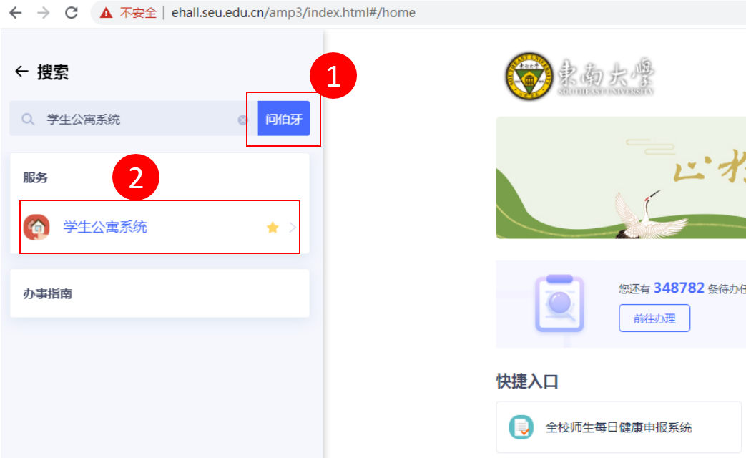
第三步：学生公寓系统主界面见下。
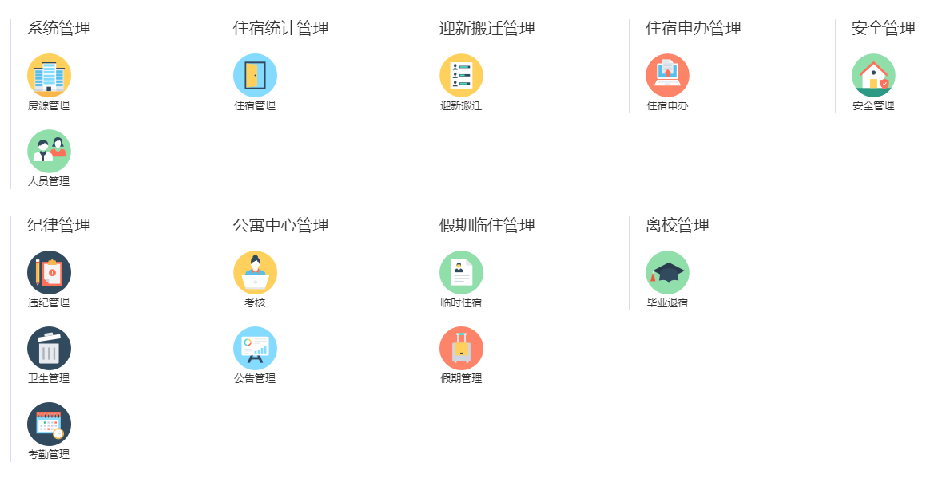

后续打开
首次使用过 “学生公寓系统”后，以后进入网上办事大厅首页，在下图标红区域即可找到学生公寓系统，快速进入。见下图标红处。
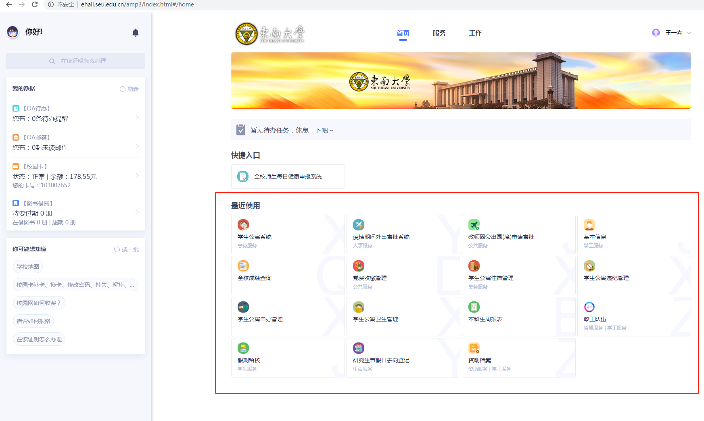

住宿管理
此功能模块主要实现日常宿舍对调、调宿、退宿、批量退宿、入住、住宿信息查询等操作，点击下图标红区域进入“住宿管理“功能界面，。
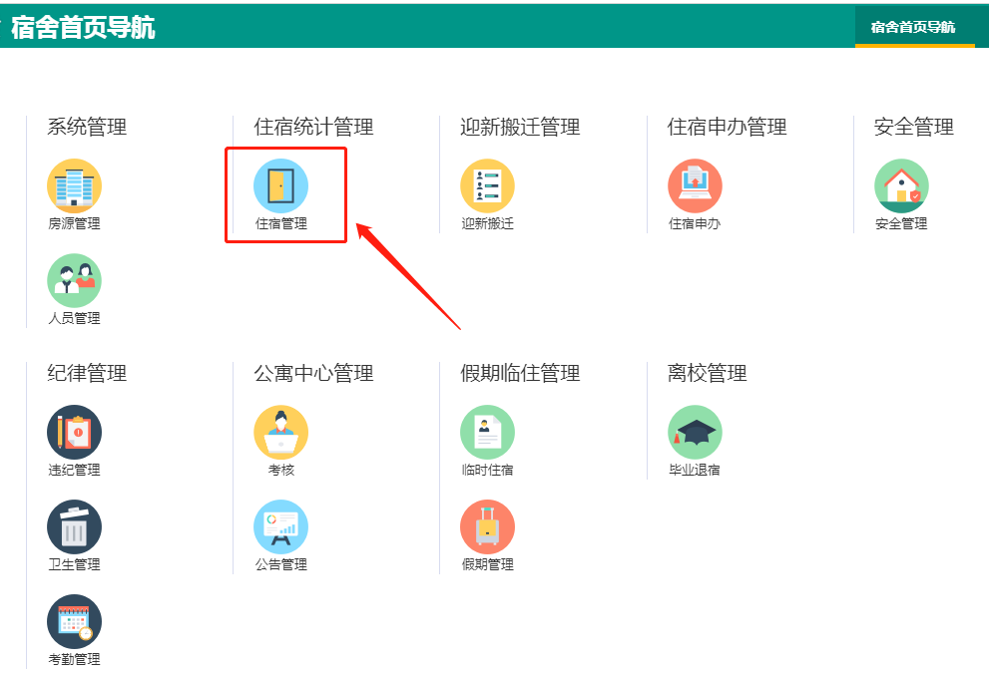
图：“学生公寓系统”导航页
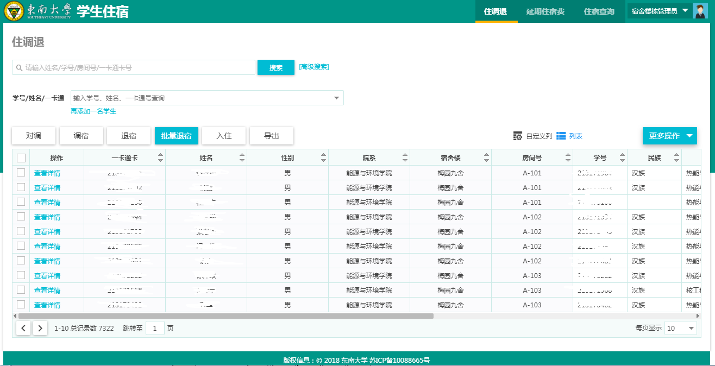
图：住宿管理主界面

宿舍花名册
点击下图标红处菜单即进入住宿查询界面，可以查询与导出自己所管学生的住宿明细。
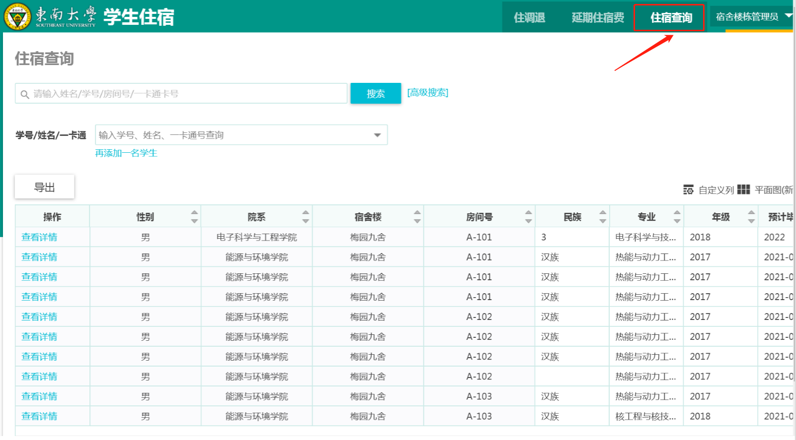

住宿申办
特别说明：日常退宿和特殊时期（例如：疫情防控时期等）的入住/退宿/调宿申请需学生处审核。
在“学生公寓系统”导航首页点击“住宿申办”进入功能主页面，此功能包括：
  - 学生日常入住、退宿、调宿申请的审核。
  - 批量调宿操作，如集体换宿舍。
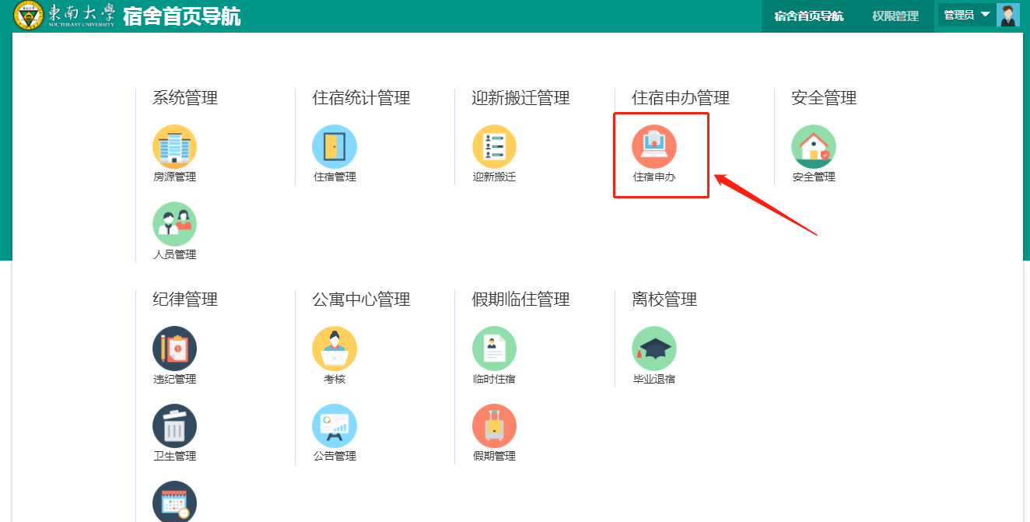

住宿审核
此功能是院系完成对学生日常入住、退宿、调宿申请的审核工作。
- 首先，找到需要审核的学生申请记录，点击【查看详情】按钮（见下图红色①）进入审核界面。
- 然后，认真查看学生申请信息，并按提示进行审核操作，操作按钮见下图红色②。
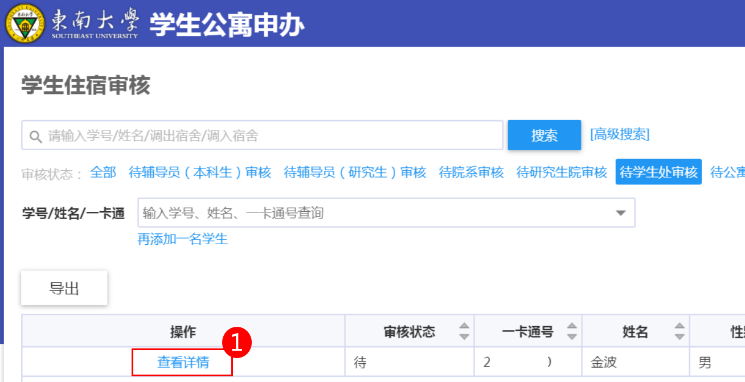
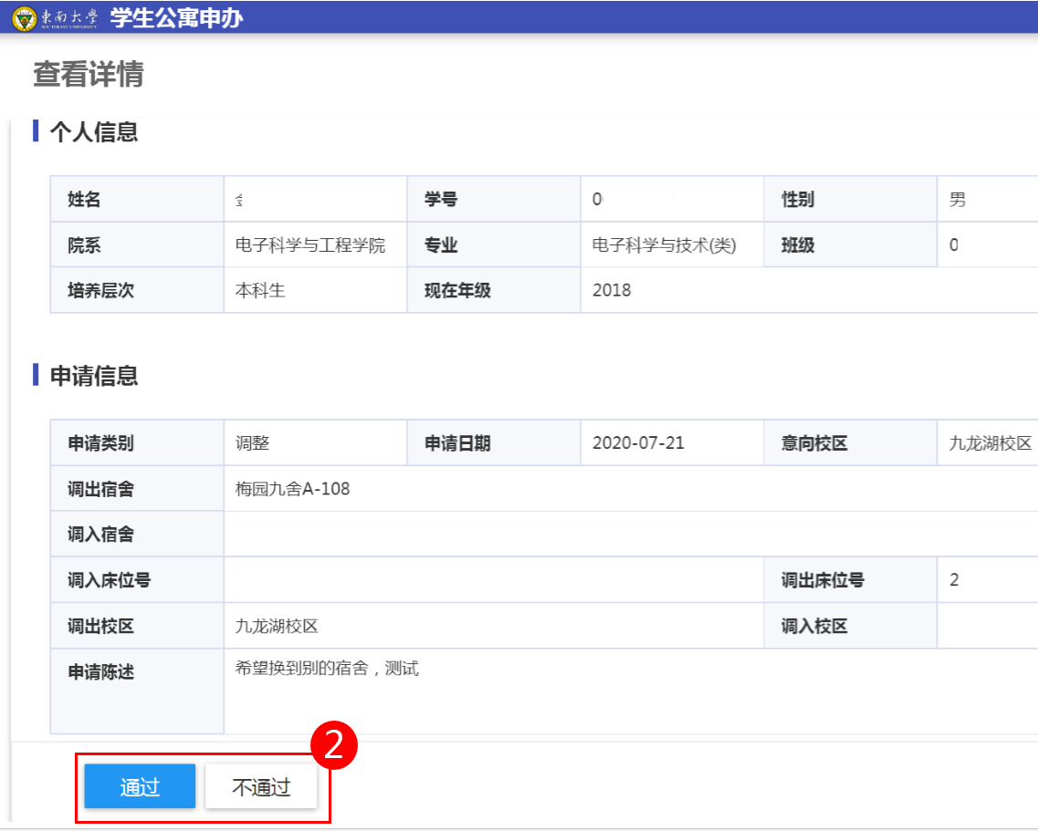

批量调宿管理
批量调宿管理主要适用于大批量的学生宿舍调换，点击右上角【批量调宿管理】菜单（见下图红圈①）进入此功能主界面。
- 调宿数据审核
进入界面后选择需要审核的数据后点击下图红圈②处【通过】、【不通过】按钮进行调宿信息审核。
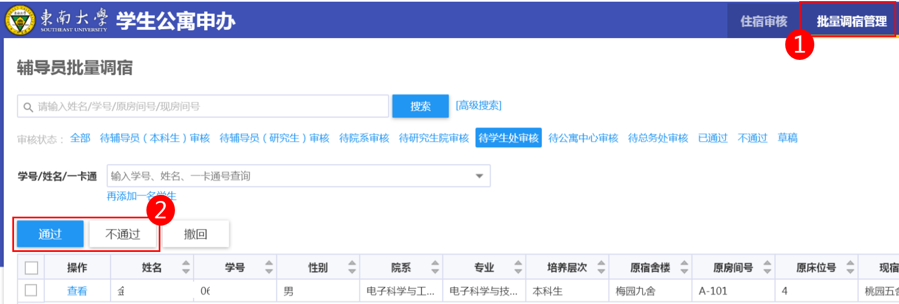
- 调宿数据撤回
在下一级权限未审核之前，可以选中需要撤回的记录点击【撤回】按钮对已经导入的数据进行撤回作废。操作步骤按下图红圈数字顺序进行。
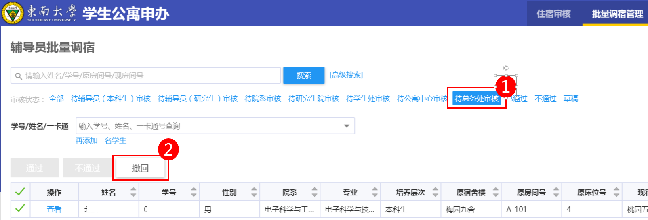
也可点击单条记录前面的【查看】按钮进入单条记录的【撤回】操作。
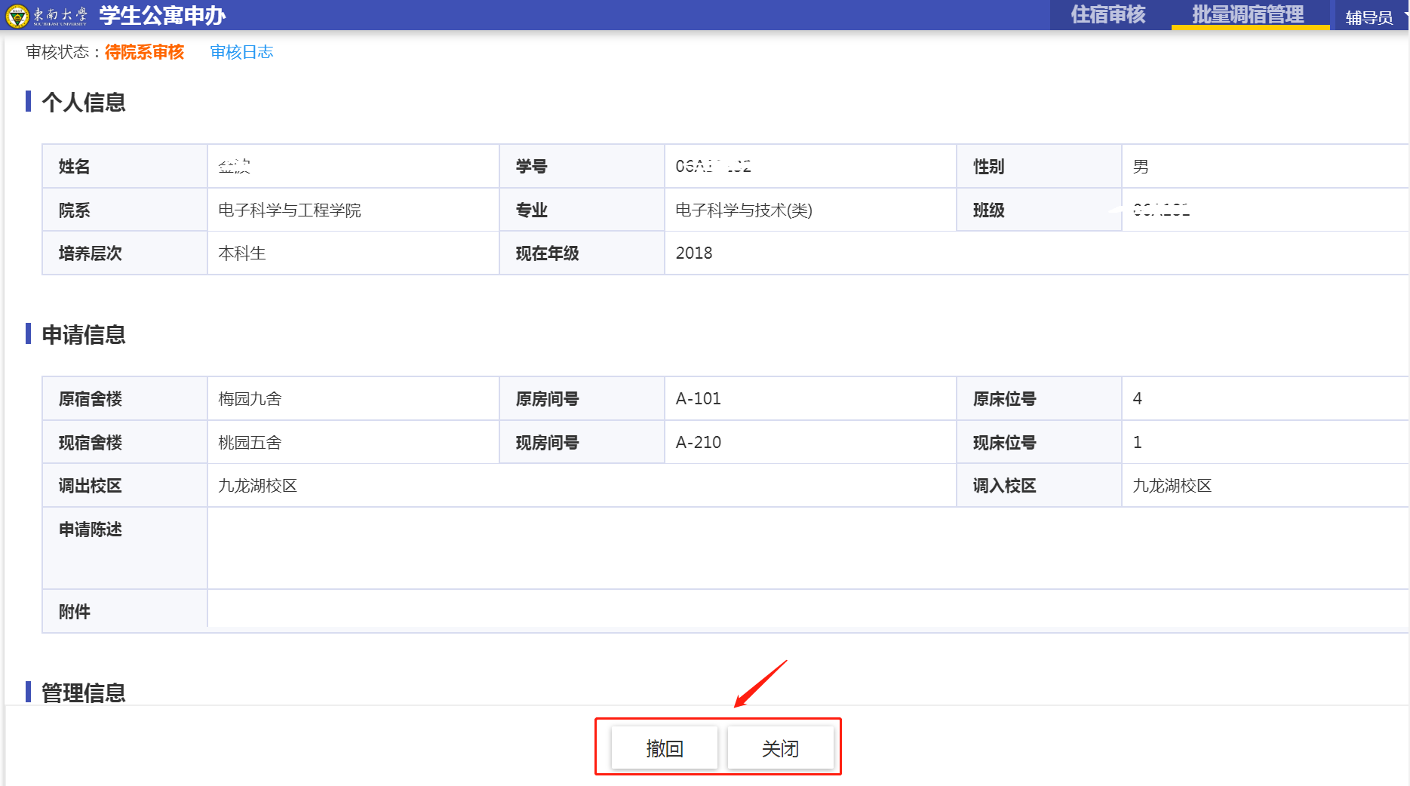

高级功能使用

列表数据显示格式调整
在系统页面中如看到下图标红处【自定义列】按钮，点击可以进入页面字段显示数量、顺序界面。
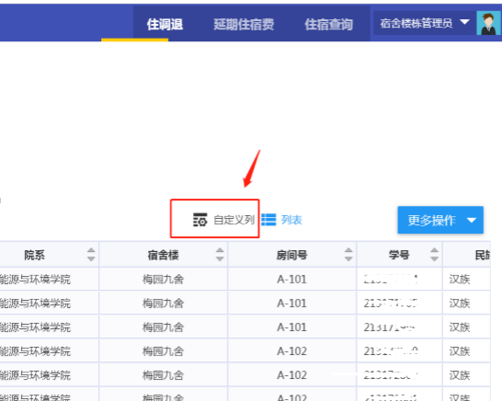
页面字段显示数量、顺序见下图标红区域：
- 设置字段是否在页面显示。
- 设置页面字段从左至右显示的顺序。
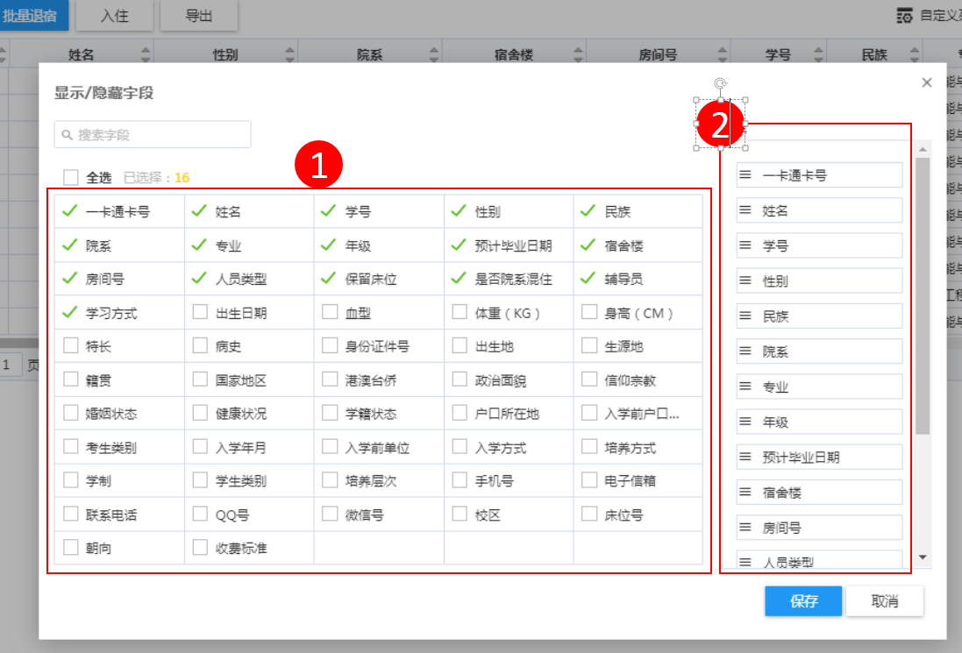

改变每页显示行数
页面右下角下拉框可以设置当前的显示记录行数，见下图标红处，设置后立即生效。
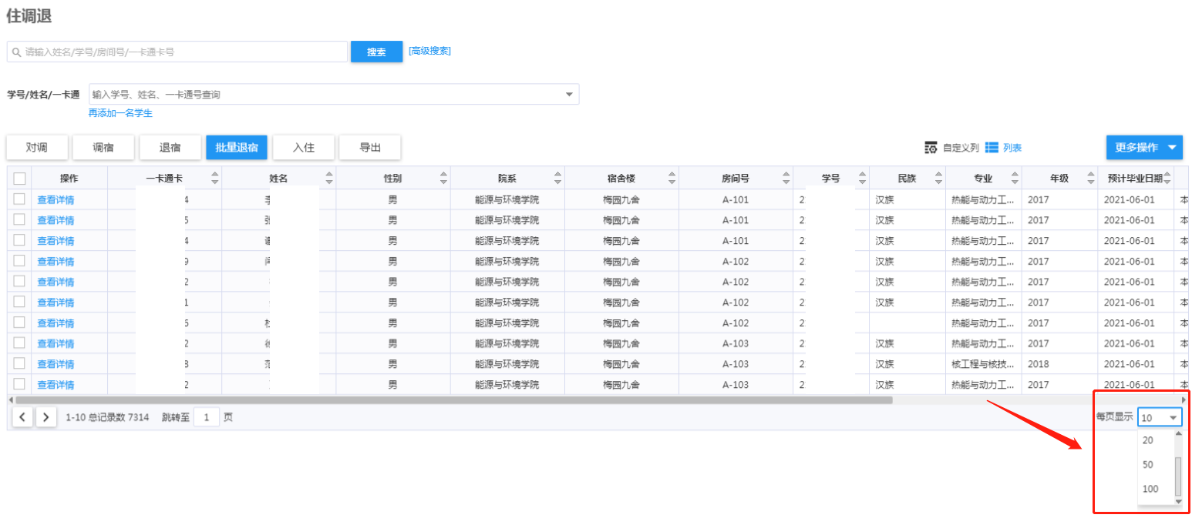

一次性查找多个学生
在系统中页面如看到下图标红【再添加一名学生】按钮，通过点击此按钮代表可一次生查找多个学生相关信息。
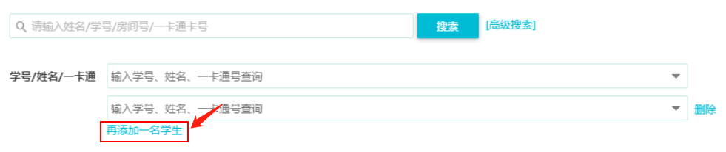

页面数据排序
页面数据列表的表头如有类似下图标红区域的上下箭头，点击此箭头可以当前列为主进行整个表格的数据按升序、降序排序。
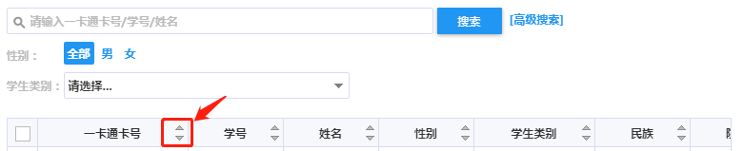

手机端操作
登录个人微信，关注“东大信息化”微信服务号，点击【自助服务】->【个人服务】->【学生公寓】进入“学生公寓系统”的功能移动主界面。
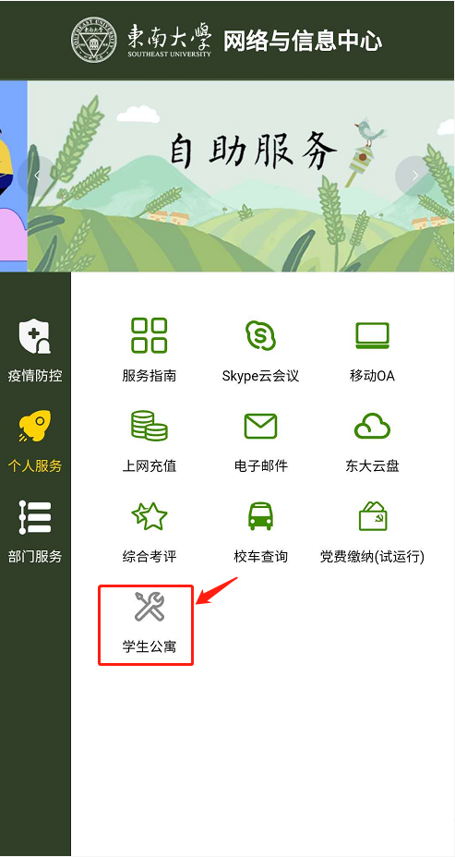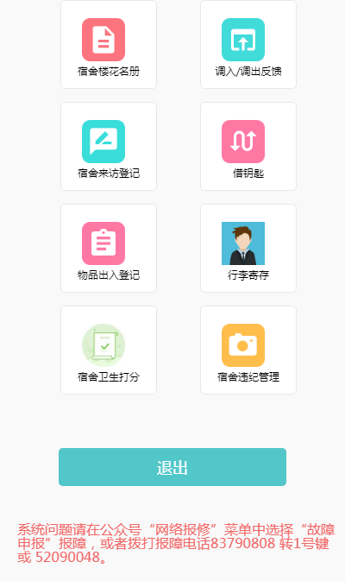

调入/调出反馈
查询、审核学生入住、退宿申请。
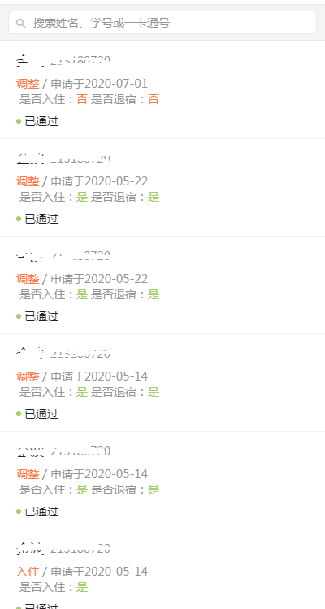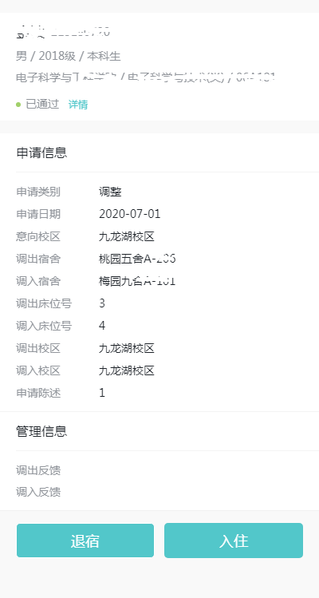

技术支持

操作指导
获取功能层面的操作支撑或咨询，请致电83790808转2。

故障反馈
登录“东大信息化”微信服务号——>网络报修——>故障申报，在线反馈故障，操作入口见下图标红区域。
